|  |  |  |
| --- | --- | --- |
|  |  | 网易云音乐需求文档  热评单曲、歌单优化、评论区优化 |

5月24日



目录

一、 文档综述 3

1.1版本修订记录 3

1.2 PRD输出环境 3

二、产品介绍 3

2.1 产品概要说明 3

网易云音乐是一款可以在线收听原创音乐、电台、音乐节目，浏览音乐资讯与视频、发表看法并参与讨论的音乐平台类软件。致力于为用户带来高价值、多角度、强互动性的多元化使用体验。 3

2.2用户角色描述 3

三、产品功能结构图 5

四、功能需求 6

4.1 需求背景 6

4.2 需求描述 6

五、原型设计及交互 8

5.1首页 8

5.2 热评单曲相关 8

5.3 歌单优化 9

5.4 评论区优化 9

5.5 播放页面 10

5.6 其他基本页面 10

5.7 交互流程图 11

热评单曲 11

歌单优化&评论区优化 13

六、数据埋点 14

6.1 用户数据 14

6.2 评论数据 14

6.3 流量数据 14

# 文档综述

## 1.1版本修订记录

|  |  |  |
| --- | --- | --- |
| 修订时间 | 修订内容 | 修定人 |
| 2019.5.24 | 撰写文档 | 绳瑞洁 |
|  |  |  |

## 1.2 PRD输出环境

|  |  |
| --- | --- |
| 文档名称 | 网易云音乐v6.2.0 |
| 版本 | v6.2.0 |
| 体验环境 | 安卓9 |
| 撰写时间 | 2019.5.24 |
| 撰写人 | 绳瑞洁 |

# 二、产品介绍

## 2.1 产品概要说明

## 网易云音乐是一款可以在线收听原创音乐、电台、音乐节目，浏览音乐资讯与视频、发表看法并参与讨论的音乐平台类软件。致力于为用户带来高价值、多角度、强互动性的多元化使用体验。

## 2.2用户角色描述

* **大学生群体**：时间相对而言比较充裕但是消费能力有限，有尝试新事物的勇气，有很强的社交欲望，一个个体的加入有可能引导一群人的加入；
* **年轻职场人**：生活节奏快，刚刚步入职场消费能力相对于大学生群体而言略有提升，上下班通过公交以及地铁出行的比例高，网易云音乐可以很好的满足他们等车或者坐车时的娱乐需求；
* **年龄较大的人群**：这一部分人不是网易云音乐的主流用户，但是它们拥有很强的消费能力，有很强的经济能力来满足自己的需求；
* **音乐提供者**：音乐提供者包括音乐的上传者，歌词的提供者以及音乐人，他们可能是音乐本身的作者也有可能不是，他们是网易云音乐内容的主要生产者。

# 三、产品功能结构图

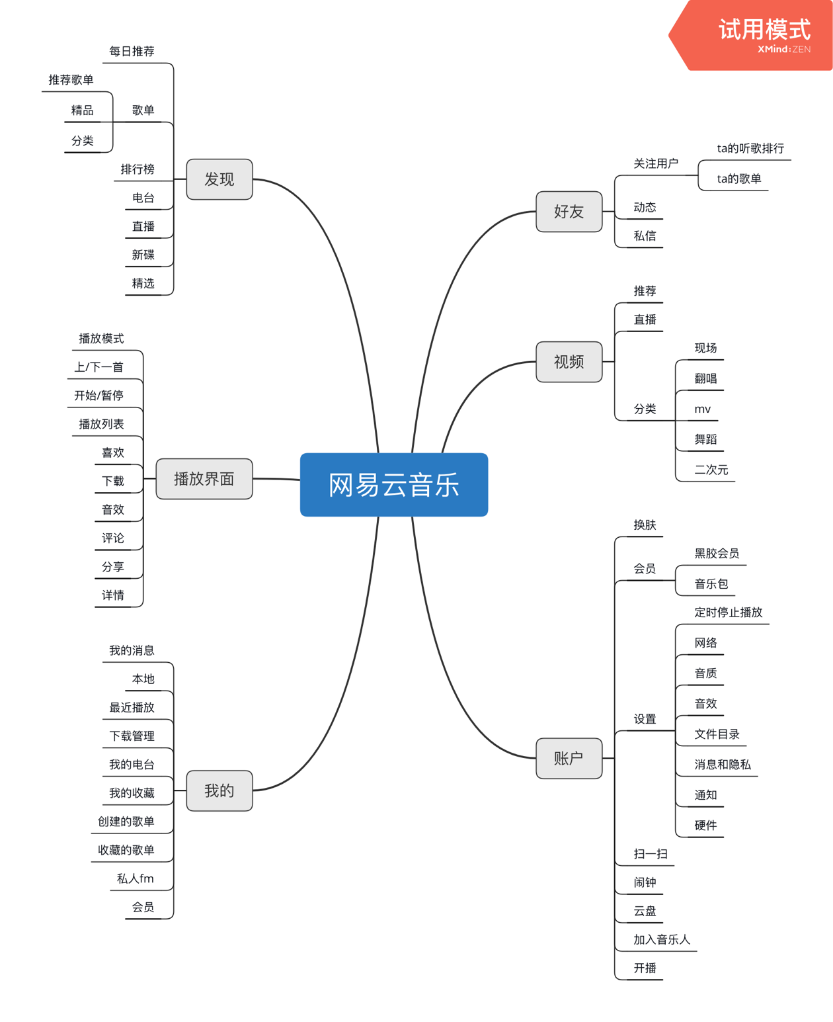

# 四、功能需求

## 4.1 需求背景

网易云音乐的定位是一个用音乐和内容连接了广大乐迷的网络音乐社区。为了营造更优质的产品体验，提高产品日活和用户粘度，提出三个核心需求：

* 热评单曲功能
* 歌单优化
* 评论区优化

## 4.2 需求描述

* 热评单曲功能

|  |  |  |  |  |
| --- | --- | --- | --- | --- |
| 潜在用户 | 场景 | 问题 | 解决方案 | 优先级 |
| 所有用户 | 除了搜索以外，只能通过歌单、排行榜等版块接触到新的音乐，不能紧跟潮流。 | 歌单、排行榜等版块无法基于评论热度引导用户发现音乐 | 1. 按照用户喜好精准推荐不同类型的、实时评论数量最多的“热评单曲”。 2. 用户可根据歌曲不同类型，如摇滚、电音、古风等进行不同类别的“热评单曲“设定。 3. 可根据时间，推出每日、每周、每月的“热评单曲“榜单。 | P0 |

* 歌单优化

|  |  |  |  |  |
| --- | --- | --- | --- | --- |
| 潜在用户 | 场景 | 问题 | 解决方案 | 优先级 |
| 所有用户 | 曾经听过某一歌单却忘了收藏，找不到了 | 历史记录不能被快速找到 | 1. 同步所有设备的历史歌单记录。 2. 在歌单推荐首页随机插入一到两个上一次登陆时听过的歌单，并在封面标记。 | P1 |
| 喜爱尝试新音乐的用户 | 想听混合不同元素风格的歌单 | 歌单只能通过单一风格查找，导致错过一些混搭不同元素的音乐 | 1. 自选歌单标签可多选。 2. 歌单介绍页按歌曲标签数量向用户展示该歌单中不同风格的比例。 | P0 |

* 评论区优化

|  |  |  |  |  |
| --- | --- | --- | --- | --- |
| 潜在用户 | 场景 | 问题 | 解决方案 | 优先级 |
| 喜爱查看评论的用户 | 被音乐触动内心，想要发表一些评论，或者浏览评论时回复别人的评论 | 发现很多劣质评论如复制、段子、抖机灵等 | 1. 增加评论标签。用户可以根据评论内容在评论右侧点击不同含义的图标，如点赞、机智等。评论任意标签超过一定数量如10w可获得专属背景。 2. 可以在评论区上方勾选不看哪一种类型的评论。 | P1 |
| 好友多、喜爱社交的用户 | 想要及时与好友分享探讨发现的音乐 | 步骤麻烦 | 1. 置顶高亮好友评论 | P2 |
| 小众用户，喜欢的艺人、大v在网易云音乐有作品 | 发现新音乐很符合自己的小众圈子 | 想推荐又觉得自己是小透明  想与大大交流又不敢私信，只能默默关注 | 1. 置顶艺人、大v评论 2. 可直接进入艺人、大v首页及相关题材界面 | P2 |

# 五、原型设计及交互

<https://78khrg.axshare.com> 密码：1111

## 5.1首页

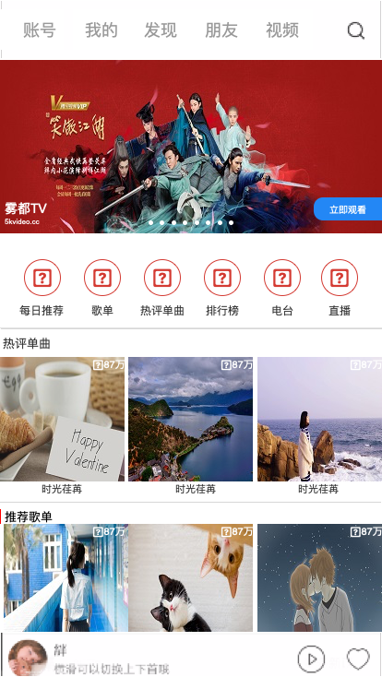

进入播放页面

新增“热评单曲”专题推荐

将“热评单曲”放置在“歌单”、“排行榜”中间，给用户完整的引导

## 5.2 热评单曲相关

用户自选推荐类型

返回热评单曲页，根据用户查看的类型生成新的推荐列表

无特定分类，按照用户历史记录不同类型比例推荐单曲

|  |  |
| --- | --- |
|  |  |

## 5.3 歌单优化

图片左下角显示该歌单不同风格音乐比例条

标签，可叠加选择。

返回上一级，自动更新推荐歌单

|  |  |
| --- | --- |
|  |  |

## 5.4 评论区优化

高亮好友、艺人、大v评论，滚动冒泡

左滑走心，右滑机智。用户可以标记精选评论类别。单个标签获得标记次数到一定数量如10w次，该条评论获得专属背景。

评论标签，可选择不看哪一类精选和全部评论

|  |
| --- |
|  |

## 5.5 播放页面

进入评论区

|  |
| --- |
|  |

## 5.6 其他基本页面

|  |  |  |
| --- | --- | --- |
| 账号 | 我的 | 视频 |
|  |  |  |

|  |  |
| --- | --- |
| 好友 | 排行榜 |
|  |  |

## 5.7 交互流程图

### 热评单曲

系统 运营 用户

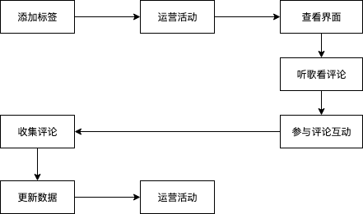

使用

后

使用

阶段

创建

阶段

异常情况：

进入

分类

热评单曲歌单

匹配

|  |  |  |
| --- | --- | --- |
| 用户 | 系统 | 异常 |
| 是  否 | 是 | 该分类下暂无热评音乐，用户需要重新选择分类 |

### 歌单优化&评论区优化

|  |  |  |
| --- | --- | --- |
| 系统 | 用户 | 运营 |
| 可删减    收集数据  生成热评 | 进入歌单广场  推荐歌单  分类  听歌  评论  看评论  写评论  贴标签  好友互动 | 艺人、大v评论  相关专题 |

# 六、数据埋点

## 6.1 用户数据

1. 在用户选择音乐类型时，记录用户选择的标签，将用户常用的标签与曲库匹配，从而精准推荐。

2. 用户在评论区中与好友、艺人的互动数据，如点赞、回复数量。

## 6.2 评论数据

1．某一首歌的一条评论点赞数量。若点赞数量超过99%的同一歌曲评论的点赞数，该评论为精选评论。

2． 某一首歌的一条评论标签数量。取各标签数量中最多的标签为该评论的类型标签，若该类型标签达到一定数量如10w次，该条评论将生成与标签相关的专属背景，每隔一定时段自动更新标签（不包括已经生成专属背景的评论）。

## 6.3 流量数据

1. 记录进入热评单曲、歌单、搜索、排行榜的用户总数并比较。若进入热评单曲的用户总数大于进入歌单的用户总数，在首页将热评单曲推荐放在歌单推荐的上方，且在之后的策划中继续加强热评单曲的推荐功能和互动功能。

2. 记录从评论区中进入好友主页、艺人主页及相关专题的用户总量数据。根据数据将在一定时间内如2小时内流量增幅最高的专题放置首页滚动页推荐。